避難所運営用資機材一覧（コミセン）
資料11-②
※「指定拠点避難所」に保管されている資機材と重複している物もあります。

資 機 材 名
① | 情報伝達用具 | ハンドマイク（サイレン付）
② | 救出・障害物除去用具 | 救命ボート
③ |  | 救命胴衣
④ |  | 救命ロープ
⑤ |  | リヤカー
⑥ |  | ハイジャッキ
⑦ |  | 金属はしご
⑧ |  | スコップ
⑨ |  | バール
⑩ |  | 斧（おの）
⑪ |  | 鳶口（とびぐち）
⑫ |  | 木づち【別称：掛矢（かけや）】
⑬ | 救急用品 | 救急医療セット
⑭ |  | 担架
⑮ | 避難所運営用 | 発電機・投光器（ガス使用タイプ）
⑯ |  | LPガスボンベ（5㎏）
⑰ |  | LPガスボンベ（20㎏）
⑱ | 給食給水用具 | 給水用水そう
⑲ |  | 炊飯装置
⑳ | その他 | テント
㉑ |  | 防雨シート
㉒ |  | 人命救助用人形

①ハンドマイク
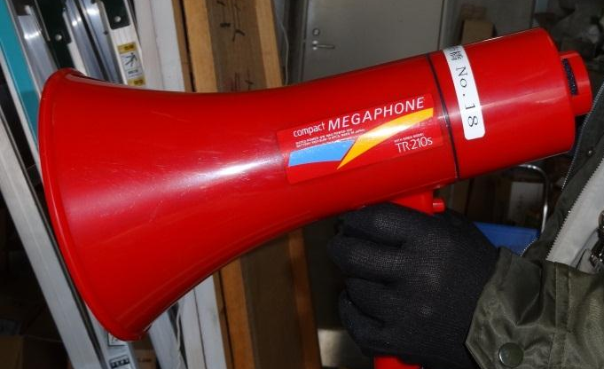 | 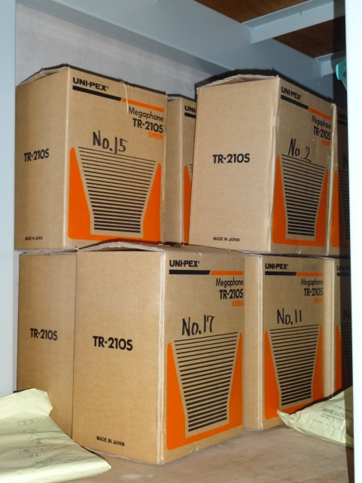
右側写真の段ボール箱に保管しています。
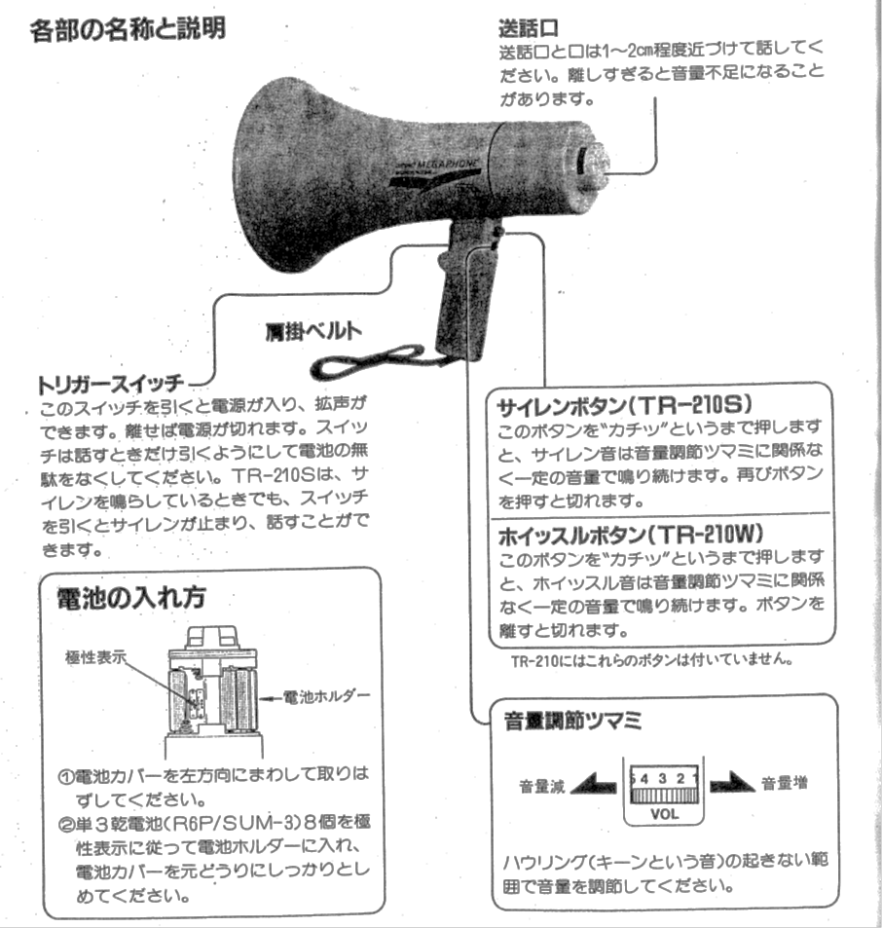
②救命ボート
船体
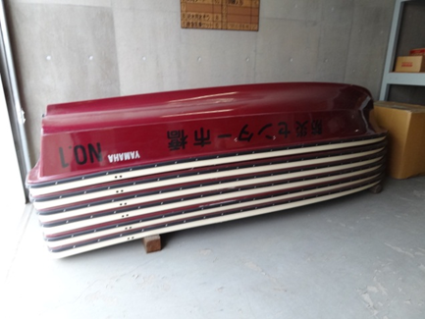 | 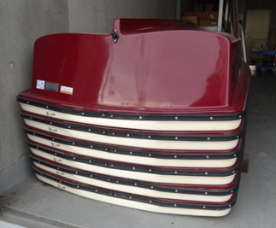
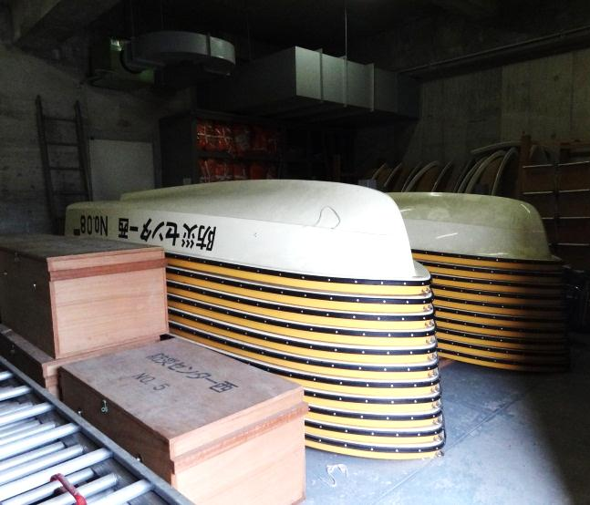 | ※保管しているコミュニティセンターによっては、船体の色が異なる物もありますが、仕様は同じです。
フロントシートとリヤシート
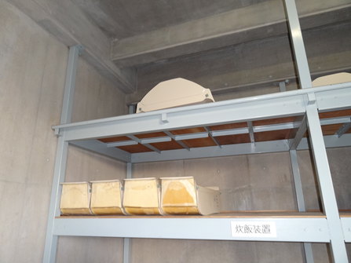 | 附属品として、シートやオールも棚に保管してあります。
組立工程
①船体を置く
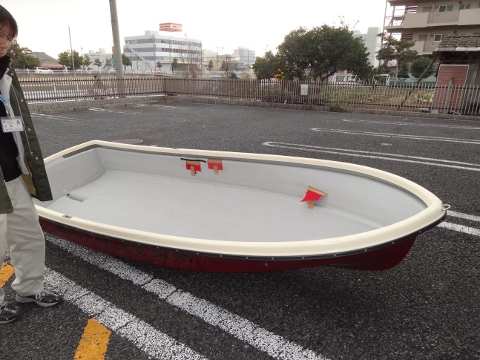 | 運搬する場合は、引きずったりすると艇体を損傷しますので、大人3人程度で運んでください。
②フロント、リヤーシートの取り付け
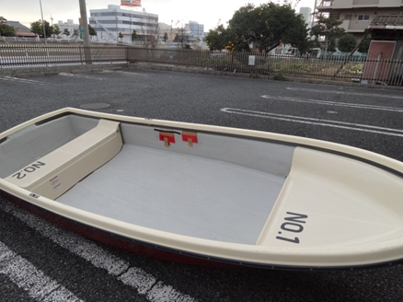 | フロントシート(No.1と表示)と  リヤシート(No.2と表示)は、デッキ(船体の淵)より内側に設置しましょう。
③オールの設置
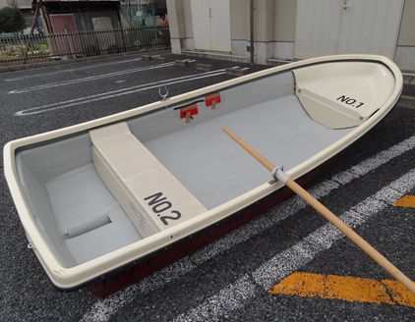 | オールクラッチ(金属部分)は、先端の抜け止めリングを一度、はずし、クラッチを艇体に差し込んでからリングをセットし抜け止めをします。
③救命胴衣
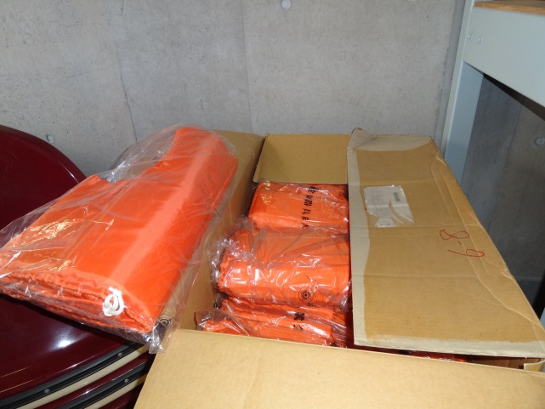 | 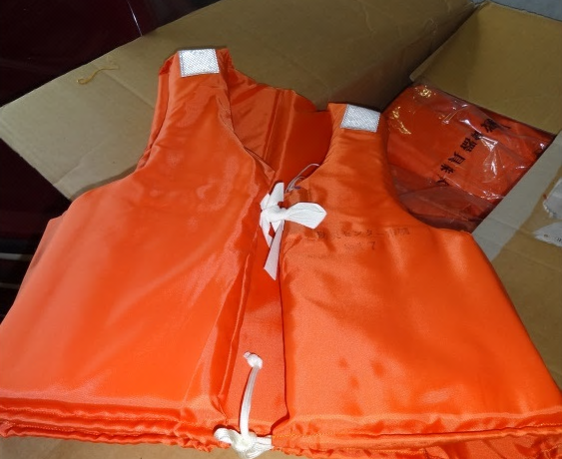
段ボールに入れて保管してあります。

④救命ロープ
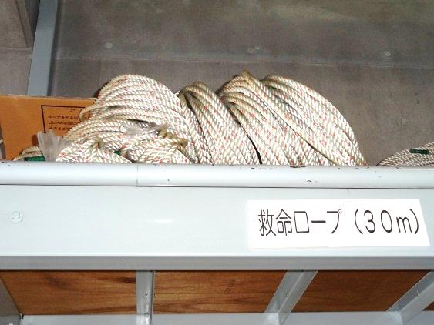 | ロープは、傷ついてしまうと弱い部分から切断が始まり強度が弱くなります。命を守るロープですので、大切に扱ってください。

⑤リヤカー
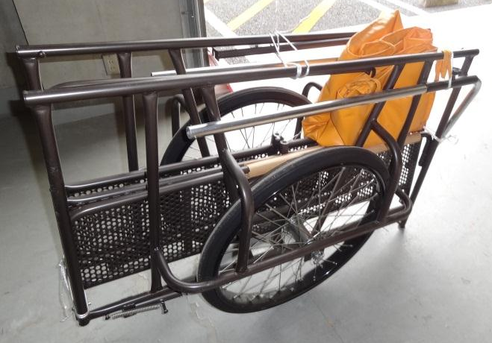 | 組立前  各地域に防災倉庫内で保管予定のリヤカーとはタイプが異なっています。
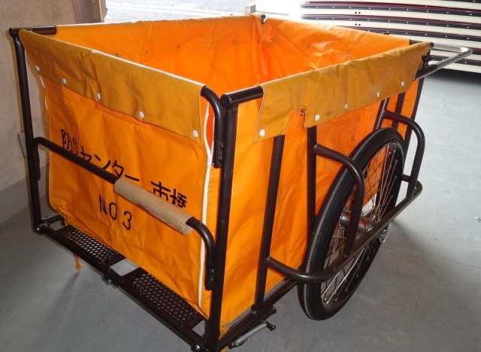 | 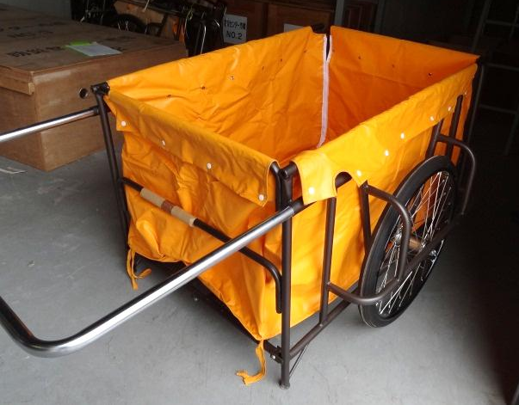
組立完成後の前後 （幌をリヤカーに入れて使用するタイプ）
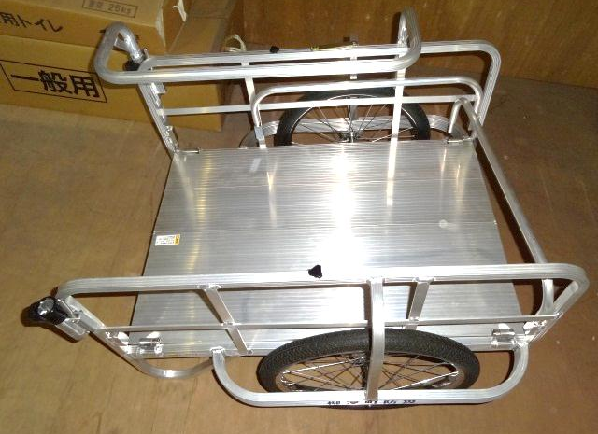 | （参考）  リヤカーには、左写真のような  ものもあります。  ※「避難所運営用資機材一覧（指定拠点避難所）」の「㉒折畳式リヤカー」に掲載

⑦金属はしご
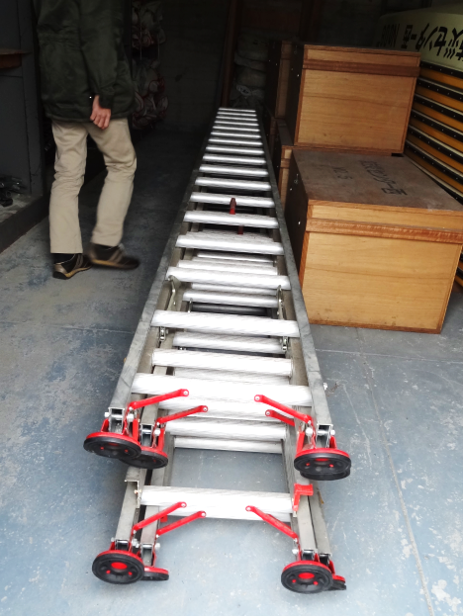 | 「西部コミュニティセンター」の資材保管庫内の棚に保管してあります。
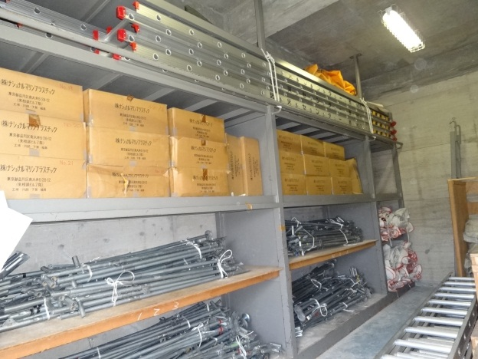

⑧スコップ ⑨バール ⑩斧（おの）
⑪鳶口（とびぐち）⑫木づち
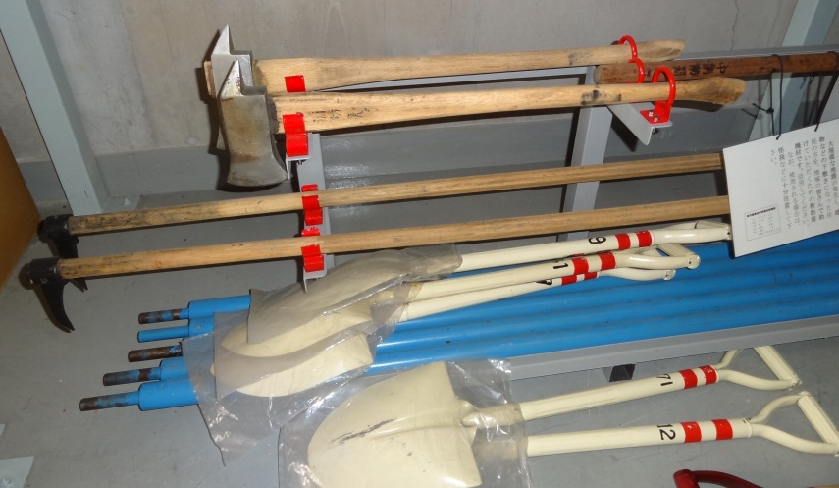 |  | 救助資機材は、防災用倉庫の設置とあわせて工具一式も備える予定です。
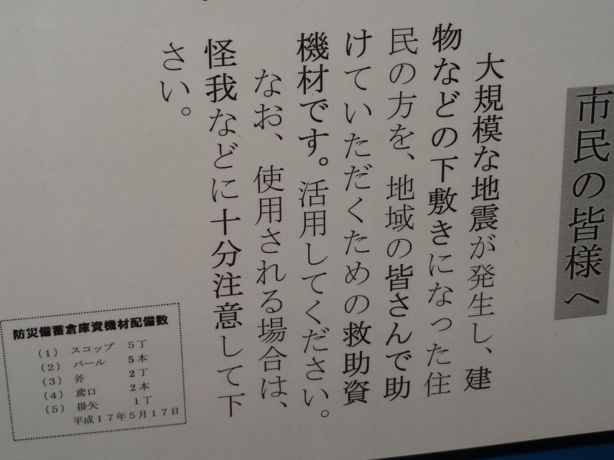 | 各資機材の配備数も表示してあります。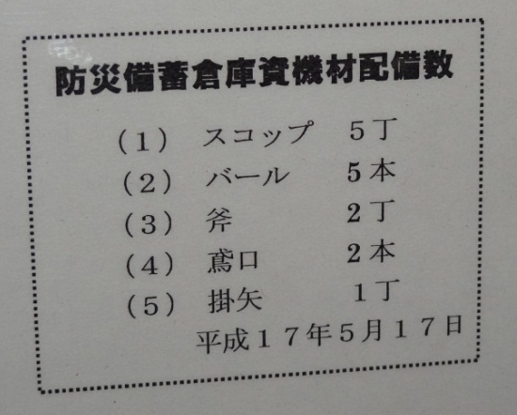
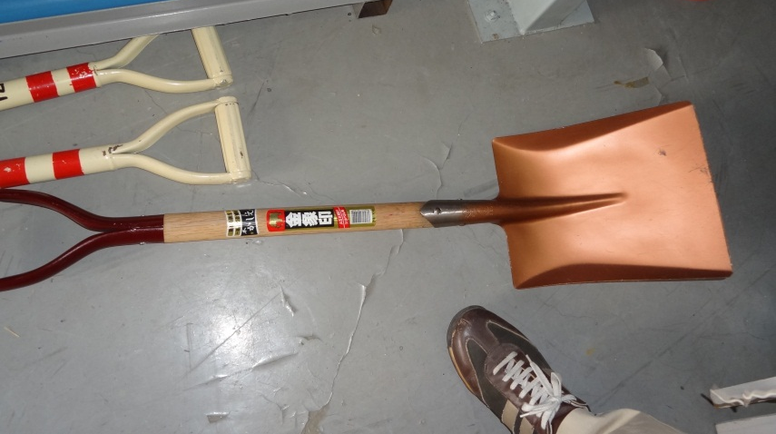 | ⑧スコップ  先端が丸い物や、四角形の物がある。
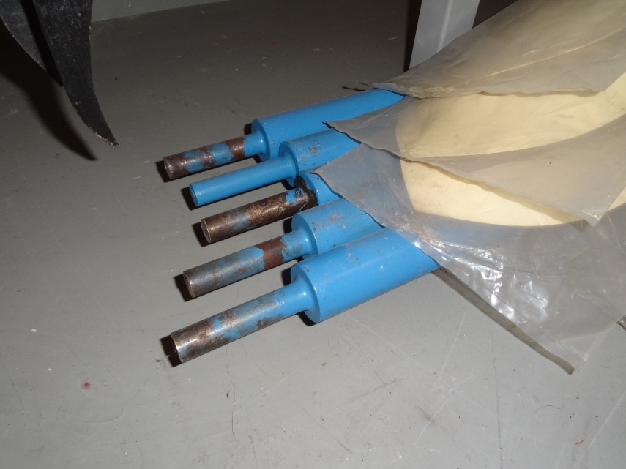 | ⑨バール  ドアやシャッターなどをこじ開けたり、てこの原理で物を持ち上げたりする時に使用。
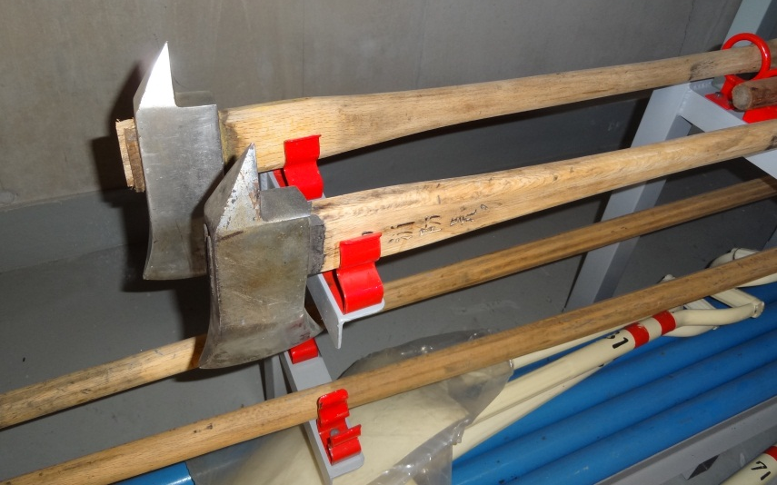 | ⑩斧（おの）  鳶口と同様に、障害物を壊すのに使用。
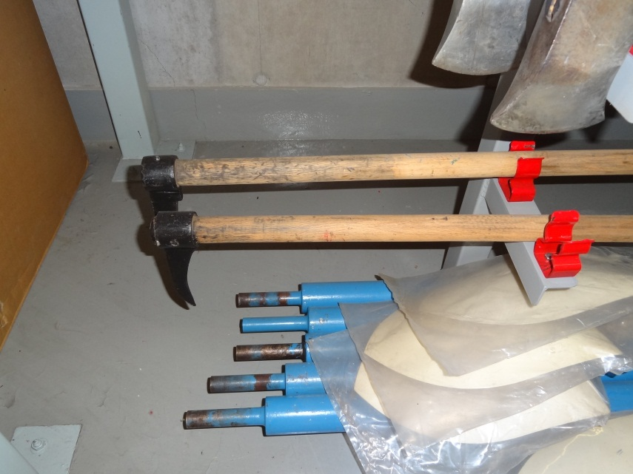 | ⑪鳶口（とびぐち）  障害物を壊し、取り除く時に使用。先端がトビの嘴の様な金属製の金具となっているのが特徴。
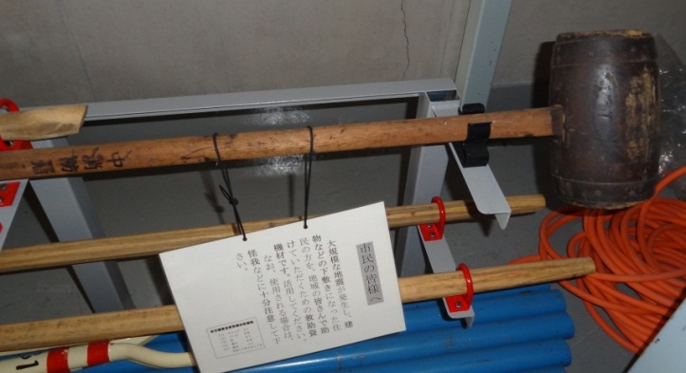 | ⑫木づち【掛矢（かけや）】  重いので使用する際には、注意が必要。

⑭担架（たんか）
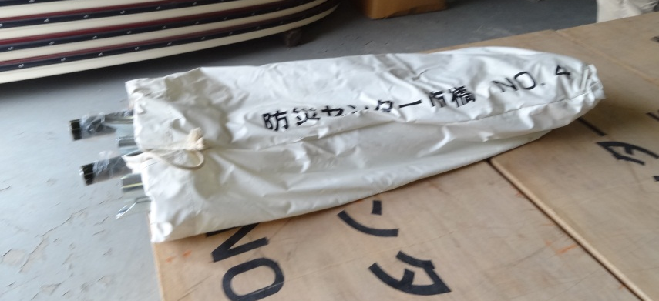 |  | ケガ人などを搬送する時に使用します。  袋に入れて保管してあります。
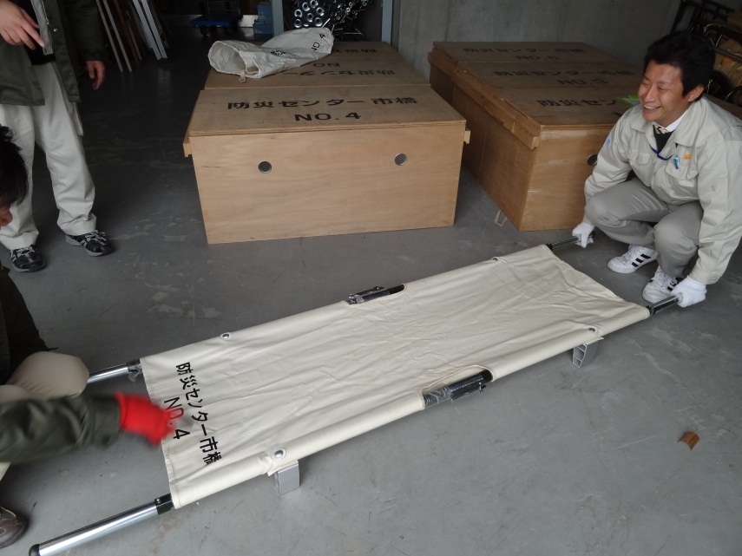 |  | 折り畳んで収納してあるので広げて組立てください。  折畳箇所は、組立時に手を挟まない様に気を付けてください。
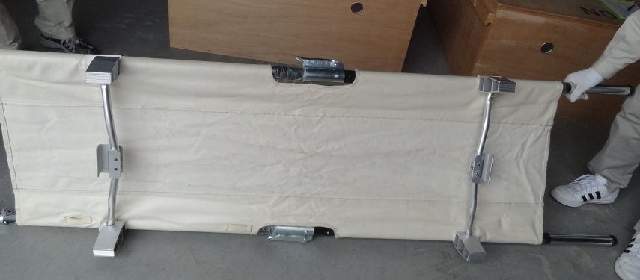 |  | 担架の裏面
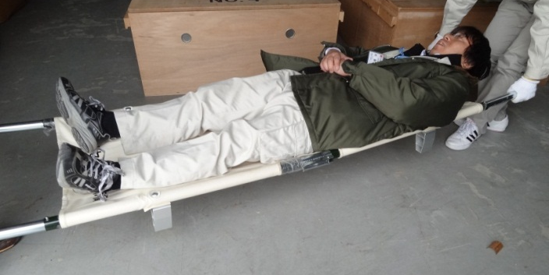 | 担架が正しく組立されているか確認してから、ご使用下さい。
⑮発電機・投光器（ガス使用タイプ）
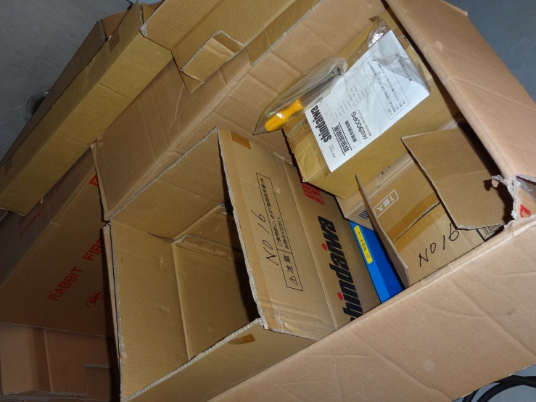 | LPガス使用タイプは、段ボール箱に入れて保管してあります。
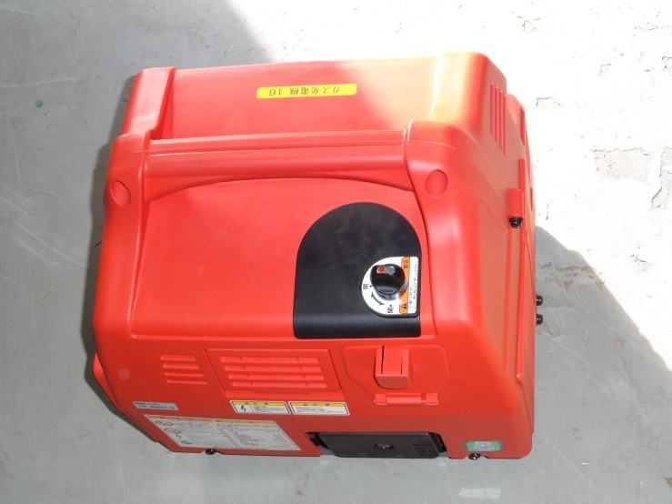 | 発電機にガスボンベを取り付け、使用して下さい。
⑯LPガスの5㎏ボンベ
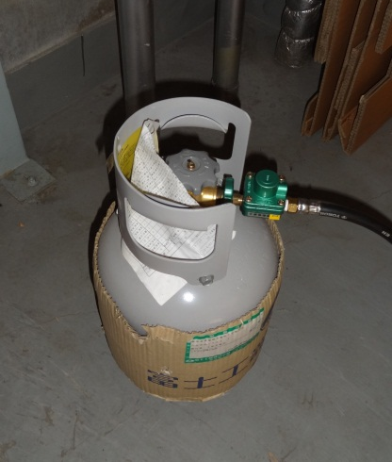 | ガス用の発電機を使用する際に取り付ける。
⑱給水用水そう（主として生活用水に使用する）
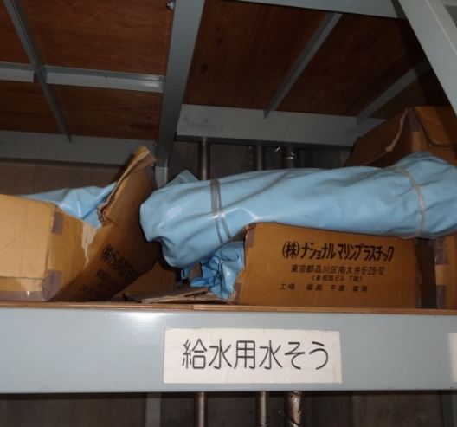 | 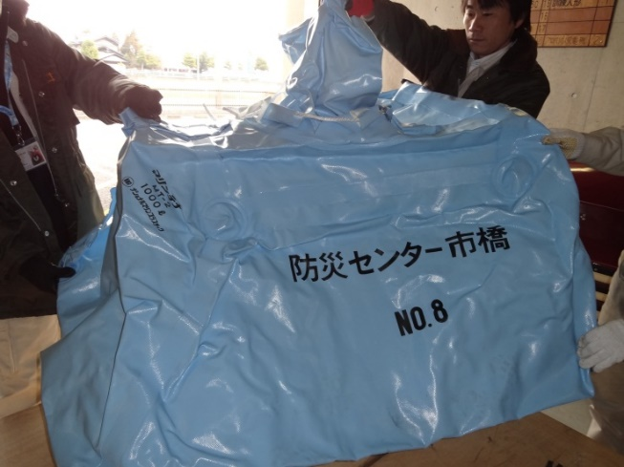
⑳テント
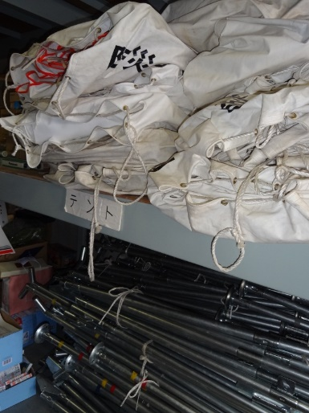 | テントは、地域の運動会などで試使用されているものと同様の、組立式のものです。テントの設置に際しては、人数と時間が必要です。
㉑防雨シート
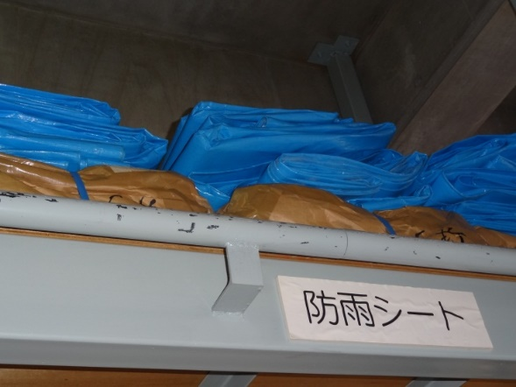 | ブルーシートのことです。

